Центр дополнительного образования детей и юношества
Кировского района г. Донецка

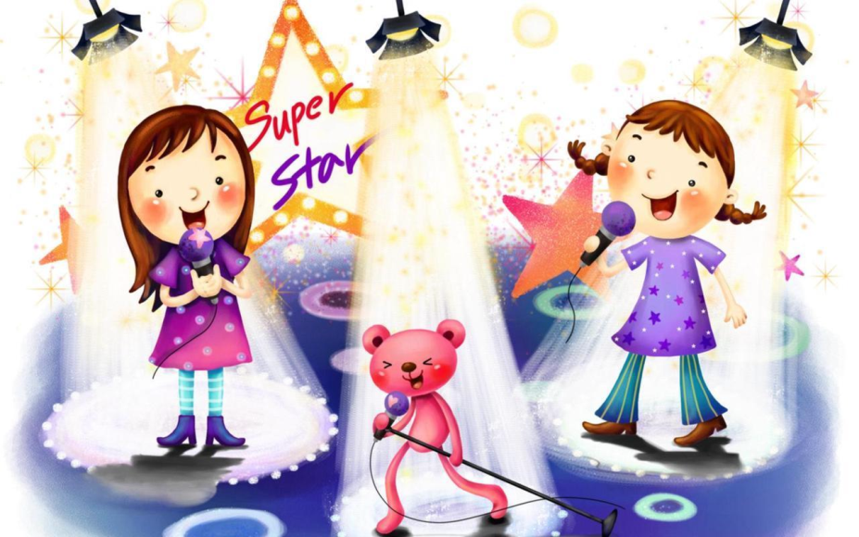

Автор: руководитель кружка-методист
Чупахина Ю.Н.,
руководитель творческого объединения
эстрадного вокала «Радуга»

Донецк - 2016
Цель мастер-класса:
Повышение уровня профессиональной компетентности преподавателей вокала и учителей музыки при использовании упражнений, способствующих формированию вокально – хоровых навыков у детей, на уроках музыки и на занятиях вокала.
Форма проведения: педагогическая мастерская
Практическая значимость: ознакомление с методами и приемами работы на уроках музыки и занятиях по вокалу, способствующих развитию навыков правильного дыхания, звукоизвлечения, дикции у детей.
Задачи:
- познакомить участников мастер-класса с эффективными методами и приёмами вокально-хоровой работы;
- раскрыть содержание мастер-класса посредством выполнения комплекса упражнений на дыхание, дикцию, звукоизвлечение, динамику;
- показать практическую значимость использования данного комплекса упражнений, убедить педагогов в целесообразности его использования в практической деятельности на занятиях.
Материально-техническое и методическое обеспечение: помещение для проведения мастер класса с необходимым количеством посадочных мест, проектор, коробка с предметами (воздушный шарик, насос, пила, дрель, бубен, мячик)
Продолжительность проведения: 20 минут
План проведения мастер- класса:
- проведение занятия с демонстрацией эффективных приёмов работы;
- рефлексия (дискуссия по результатам проведенного мастер-класса).
Предполагаемый результат: участники получат знания о методах и приемах развития диафрагмального дыхания, снятия голосовых зажимов, развитии дикции. Педагоги смогут использовать приобретенные знания и приемы в своей практике или сопоставят свой уровень и формы работы с представленными на мастер-классе.
СЛАЙД 1-2
Здравствуйте, уважаемые коллеги! Свой мастер класс я хочу начать с красивой легенды.
СЛАЙД 3
Далеко-далеко на Небе жила одинокая Звезда. Ей было холодно и грустно одной, и она много путешествовала в надежде найти друзей. Однажды, двигаясь в ночном безмолвии Космоса, далеко внизу, на Земле, она увидела задорных и беспокойных детей. Звезда услышала их звонкие голоса. О, как захотелось Звезде спуститься на Землю и стать свидетельницей этого земного чуда! Но суров закон Космоса! Звездам нельзя опускаться на Землю, иначе они погибнут, непременно погибнут! Однако желание было сильней, и Звезда устремилась к Земле. И, о чудо! Нет, она не погибла. Достигнув Земли, Звезда разлетелась на тысячи мелких осколков, которые вселились в детские сердца.
СЛАЙД 4
Тема мастер- класса «Как стать звездой».
СЛАЙД 5-14
Мои воспитанники - это та драгоценная чаша, которую Жизнь дала мне на хранение для развитие в них творческого огня. Чтобы воспитать хорошего вокалиста и развить его как личность, нужно отладить работу психических процессов – развитие воли, внимания, восприятия, мышления, памяти, воображения и безупречную работу голосового аппарата. Современной наукой доказано, что дети, которые занимаются певческой деятельностью, более чувствительны, эмоциональны и общительны. Владение голосом дает ребенку возможность сиюминутно выразить свои чувства в пении, и этот эмоциональный всплеск заряжает его энергией. Высокого художественного результата нельзя достигнуть, если учащийся не владеет определенными вокальными навыками. Это процесс очень интересный, хотя достаточно сложный и требует определенной системы, владением специальными знаниями, умениями и навыками.
Творческая работа, не взирая на сложность, является чудесным и возвышенным трудом. - Н. Островский
СЛАЙД 15
Я хочу провести маленький эксперимент. Вы попали на кастинг вокального шоу «Битва хоров». Я попрошу вас исполнить любую, знакомую вам песню.
Попрошу жюри высказать свое мнение. Была ли достаточная слаженность в исполнении?
Как видите, не все у вас получилось благополучно. Нехватка опыта, профессиональных вокальных навыков, зажатость. Сейчас нам придется пройти нелегкий, но интересный путь. Путь к успеху!
Сегодня на свой мастер-класс я принесла музыкальную шкатулку. В ней находится то, что позволит нам максимально быстро и эффективно сформировать вокально-хоровые навыки.
(Пила, шарик, насос, пульверизатор, бубен, мячик, дрель)
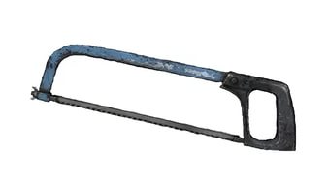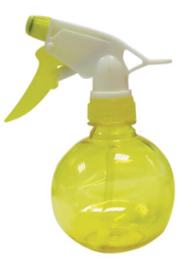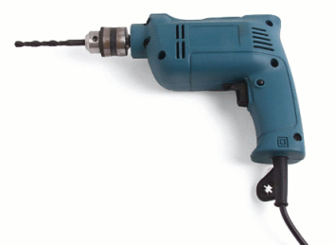

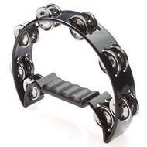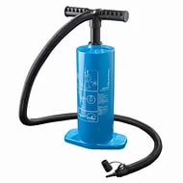
Итак, шарик. С чем он у вас ассоциируется? (ответы зала)
Важная неотъемлемая часть вокальной работы – это работа над дыханием. Дыхание – это основа подачи звука, слова. Певческое дыхание это – фундамент звукообразования и энергосистема, которая дает силу и длительность звуку, а также оказывает влияние на тембровую окраску голоса, улучшает качество работы над звучанием голоса, его полетность, плотность, яркость.
СЛАЙД 16
В своей работе я использую дыхательную гимнастику Александры Николаевны Стрельниковой. Применение данной гимнастики, как правило, приводит к исполнительскому росту и повышению качества пения.
Эта гимнастика в которой короткий и резкий вдох носом делается на движениях, сжимающих грудную клетку. Упражнения активно включают в работу все части тела (руки, ноги, голову, бедерный пояс, брюшной пресс, плечевой пояс и т.д.) и вызывают общую физиологическую реакцию всего организма, повышенную потребность в кислороде. Вот почему эта дыхательная гимнастика имеет такой необыкновенно широкий спектр воздействия, помогает при массе различных заболеваний органов и систем.
Дыхательная гимнастика снимает усталость, бодрит, повышает жизненный тонус, улучшает настроение, память, что особенно важно для детей. Сразу же повышается работоспособность и легче усваивается материал.
Сейчас мы с вами выполним несколько упражнений. И вот необходимый предмет для первого упражнения – насос.
Упражнение №1 - «Насос»;
Упражнение №2 - «Обними плечи»;
Упражнение №3 - «Маятник».
Расскажите, пожалуйста, о своих ощущениях.
СЛАЙД 17
Крылатые фразы из фильмов
Живое лицо
1. Радостная, улыбчивая:
- рот растянуть в улыбку, губы и зубы приоткрыты, глаза широко открыты.
2. Удивление:
- нижняя челюсть оттягивается "вниз", рот раскрывается буквой "О" до отказа, брови поднимаются вверх, глаза раскрываются изо всех сил.

3. Испуг:
- голова втягивается в плечи, глаза сильно зажмуриваются, губы поджимаются.
4. Плач:
- этот вид маски можно проучивать сразу как живое лицо, только не позволять детям использовать руки и голос.
5. Кокетство:
- голова слегка наклонена и повернута, губы поджаты, глаза смещены до отказа в сторону вверх или вниз.
6. Ненависть:
- губы и зубы сжаты, голова наклонена вперед, глаза смотрят из-подлобья.
Маски проучиваются на музыкальной основе

Еще один предмет, который очень мне помогает в работе – пила. Я попрошу выйти двух человек. Как вы думаете, как можно его использовать?
Он поможет нам работать над звукообразованием.
Представьте, перед вами бревно, которое необходимо распилить. Пожалуйста, вот пила. На звук Цы вы пилите. Видите, бревно поначалу пилится легко. Но потом оно становится шире и шире, пилить его труднее и труднее. Звук становится протяжней. Нужно приложить больше усилий.
Упражнение на развитие динамических оттенков в голосе. Поможет нам дрель. На звук Ж-ж-ж-ж, при этом усиливаем и ослабеваем звучание (crescendo и diminuendo);
СЛАЙД 18
Для работы над хорошей подачей звука нам потребуется пульверизатор. Нужно побрызгать цветочки.
Маленькие цветочки мы будем брызгать Фы-Фы. Большие цветы- ФЫ-Ы-Ы-Ы.
Для работы выработки силы голоса нам понадобится мячик. Вот мячик. Пожалуйста, бросьте его в дальний угол. А теперь произнесите слова «Раз-Два-Три» и повторите бросок.
Еще один прием для формирования вокально-хоровых навыков - артикуляционные и дикционные упражнения.
СЛАЙД 19
Нужно повторить последние слоги чистоговорки. Но не просто, а в стиле «Рэп», при этом протопывая и прохлопывая ритм.
Уже близко детвора – РА-РА-РА
Начинаем мы игру – РУ-РУ-РУ
Мы активны и бодры – РЫ-РЫ-РЫ
Будем прыгать до зари – РИ-РИ-РИ
Есть у мальчика ведро – РО-РО-РО
Мы используем его – ГО-ГО-ГО
Носим воду мы в ведре – РЕ-РЕ-РЕ
В дом, который на горе – РЕ-РЕ-РЕ
Воду только не жалей – ЛЕЙ-ЛЕЙ-ЛЕЙ
Мы поставим самовар – АР-АР-АР
Вместе испечем калач – АЧ-АЧ-АЧ
Будем пить горячий чай – ЧАЙ-ЧАЙ-ЧАЙ
После вновь пойдем скакать – АТЬ-АТЬ-АТЬ
Мы поймаем егозу – ЗУ-ЗУ-ЗУ
Порезвимся мы в лесу – СУ-СУ-СУ
Посидим у шалаша – ША-ША-ША
Без игры и галдежа - ЖА-ЖА-ЖА.
Молодцы, вы хорошо справились с заданием. И я думаю, что мы отлично подготовились и уже смело можем исполнить любое вокальное произведение.
Мы с вами разделимся на три группы.
Пение по партиям.
1 партия: с-d-e(бемоль) , на слог там-там;
2 партия: g-f- g-f, на слоги шу-бу-ду-да;
3 партия: c2 g-g-g-f-f-g, на слоги вам- пам-пам-пам..
У вас отлично получилось! Наша совместная работа привела к яркому, свободному, эмоциональному выступлению. Прошу жюри высказать свое мнение. СЛАЙД 20 Мне было приятно с вами работать! Спасибо!

